

“ACTUALIZACIÓN, AJUSTES Y COMPLEMENTACIÓN DE LA FACTIBILIDAD Y LOS ESTUDIOS Y DISEÑOS DEL CABLE AÉREO EN SAN CRISTÓBAL,
EN BOGOTÁ D.C.”

CONTRATO DE CONSULTORÍA No. 1630 DE 2020

INF-RHS--CASC-031-21
RECOPILACIÒN Y ANÁLISIS DE LA
INFORMACIÓN EXISTENTE –REDES HIDROSANITARIAS

CONSORCIO CS



BOGOTÁ, 2021 – Mayo -28

PRODUCTO DOCUMENTAL

INF-RHS--CASC-031-21
RECOPILACIÒN Y ANÁLISIS DE LA
INFORMACIÓN EXISTENTE –REDES HIDROSANITARIAS

CONTROL DE VERSIONES
Versión | Fecha | Descripción de la Modificación | Folios
Versión 00 | 25/02/2021 | -
Versión 01 | 05/03/2021 | Observaciones Interventoría
Version 02 | 10/03/2021 | Observaciones Interventoría | 38
Version 03 | 24/03/2021 | Observaciones IDU | 42
Version 04 | 28/05/2021 | Observaciones IDU | 42
EMPRESA CONTRATISTA
VALIDADO POR: | REVISADO POR: | APROBADO POR:
Ing. Abelino Garcia Guacaneme  Especialista Hidráulico | Ing. Abelino Garcia Guacaneme  Especialista Hidráulico | Ing. Mario Ernesto Vacca G.  Director de Consultoría
EMPRESA INTERVENTORA
REVISADO POR: | AVALADO POR: | APROBADO POR:
Ing. Camilo Alberto Rojas Hoyos  Especialista en Redes Hidrosanitarias | Ing. Wilmer Alexander Rozo  Coordinador de Interventoría | Ing. Oscar Andrés Rico Gómez  Director de Interventoría

TABLA DE CONTENIDO

1 INTRODUCCION 7
2 OBJETIVOS 8
2.1 OBJETIVO GENERAL 8
2.2 OBJETIVOS ESPECÍFICOS 8
3 ALCANCE Y DESCRIPCIÓN DEL PROYECTO 9
3.1 ALCANCE 9
3.2 LOCALIZACIÓN Y DESCRIPCION DEL PROYECTO 9
4 RECONOCIMIENTO Y RECOPILACIÓN DE INFORMACIÓN 11
4.1 COMUNICADOS DE SOLICITUD DE INFORMACIÓN 11
4.2 INSTALACIONES HIDROSANITARIAS Y SISTEMA DE PROTECCIÓN CONTRA INCENDIO DE ESTACIONES 12
4.3 SISTEMAS DE ACUEDUCTO Y ALCANTARILLADO 12
5 ANÁLISIS DE INFORMACIÓN RECOPILADA - INSTALACIONES HIDROSANITARIAS DE ESTACIONES 14
5.1 INSTALACIONES HIDROSANITARIAS DE ESTACIONES 14
5.2 PROTECCION CONTRA INCENDIO DE ESTACIONES 21
6 ANÁLISIS DE INFORMACIÓN RECOPILADA – SISTEMAS DE ACUEDUCTO Y ALCANTARILLADO 23
6.1 SISTEMA DE ACUEDUCTO 23
6.2 SISTEMA DE ALCANTARILLADO 28
6.3 INFRAESTRUCTURA EXISTENTE DE REDES DE ACUEDUCTO Y ALCANTARILLADO EN EL AREA DE ESTACIONES 33
6.4 SISTEMAS DE DRENAJES (SOSTENIBLES SUDS) 40
7 CONCLUSIONES Y RECOMENDACIONES 48

LISTADO DE FIGURAS

Figura 1. Localización del proyecto 9
Figura 2. Localización hidrantes Sistema de acueducto 22
Figura 3. Localización Red Matriz Acueducto Zona de Estudio 26
Figura 4. Localización Red Matriz Carrera 3ª Este. 26
Figura 5. Localización General Alcantarillado pluvial 30
Figura 6. Localización General Alcantarillado sanitario 31
Figura 7. Redes de acueducto Estación Altamira 33
Figura 8. Redes de alcantarillado pluvial - Estación Altamira 34
Figura 9. Redes de alcantarillado sanitario - Estación Altamira 35
Figura 10. Redes de acueducto - Estación La Victoria 36
Figura 11. Redes de alcantarillado pluvial - Estación La Victoria 37
Figura 12. Redes de alcantarillado sanitario - Estación La Victoria 38
Figura 13. Red matriz Portal 20 de Julio. 39
Figura 14. Alcantarillado sanitario – Estación 20 de Julio. 40
Figura 15. Localización estaciones hidrométricas operadas EAAB-ESP. 44
Figura 16. Hietograma de precipitación - Estaciones Juian Rey y el Delirio 45

LISTADO DE TABLAS

Tabla 1. Características del Sistema Cable San Cristóbal 10
Tabla 2. Proyectos redes matrices 24
Tabla 3. Planchas Acueducto 25
Tabla 4. Registro Récord de Obra Red matriz y menor de acueducto 25
Tabla 5. Registro Récord de Obra Alcantarillado 29
Tabla 6. Planchas Alcantarillado 30
Tabla 7. Récord de obra Redes de Alcantarillado 31
Tabla 8. Redes de acueducto Estación Altamira 33
Tabla 9. Redes de alcantarillado pluvial Estación Altamira 34
Tabla 10. Redes de alcantarillado sanitario Estación Altamira 35
Tabla 11. Redes de acueducto Estación La Victoria 36
Tabla 12. Redes de alcantarillado pluvial Estación La Victoria 37
Tabla 13. Redes de alcantarillado sanitario Estación La Victoria. 38
Tabla 14. Campaña exploratoria 41
Tabla 15. Estaciones Hidrométricas operadas por la EAAB-ESP 44
Tabla 16. Nodos Curvas Intensidad – Duración - Frecuencia 46
Tabla 17. Curvas Intensidad – Duración - frecuencia 46
Tabla 18. Valores de profundidad de lluvia (hp) Estaciones pluviométricas 47

LISTADO DE ANEXOS

ANEXO 1. COMUNICADOS DE SOLICITUD DE INFORMACIÓN
ANEXO 2. INFORMACIÓN EAAB-ESP - ARCHIVOS SHAPE.
ANEXO 3. DATOS TECNICOS.
ANEXO 4. REGISTROS DE PRECIPITACIÓN.
ANEXO 5. CURVAS IDF.

INTRODUCCION

El Instituto de Desarrollo Urbano – IDU, como entidad encargada del desarrollo y el mantenimiento de infraestructura vial de transporte y de espacio público dentro del Distrito Capital, conforme a los estudios y documentos previos desarrollados mediante el contrato interadministrativo de consultoría No. 2012-1531, (CN2012-0186 para el Metro) de noviembre de 2012, suscrito entre la Secretaría Distrital de Movilidad de Bogotá y la Empresa de Transporte Masivo del Valle de Aburrá Ltda., se establecieron los compromisos contractuales para el desarrollo de los estudios de factibilidad de los futuros proyectos de cable para la ciudad de Bogotá en las localidades de Ciudad Bolívar y San Cristóbal. Así las cosas, con base a este estudio, la Dirección Técnica de Proyectos avaló la suscripción del contrato de Consultoría No. 1630 de 2020 entre el Instituto de Desarrollo Urbano – IDU y el Consorcio CS, cuyo objeto corresponde a la “Actualización, Ajustes y Complementación de la Factibilidad y los Estudios y Diseños del Cable Aéreo en San Cristóbal, en Bogotá D.C.”
En el marco del Contrato suscrito entre el IDU y el Consorcio CS, el presente informe de "Recopilación y Análisis de la Información" responde a lo previsto en el alcance y productos señalados en el Capítulo 6 de Redes Hidrosanitarias.
En el presente informe, se encontrará, en una primera parte del documento, lo correspondiente a la introducción que se considera para el Componente de redes hidrosanitarias de estaciones y la infrestructua del sistema de acueducto y alcantarillado de la EAAB-ESP.
En el segundo capítulo se definen los objetivos del entregable, de acuerdo a lo establecido en los términos de referencia del contrato.
En tercer lugar, se determina el alcance del documento, indicando las actividades que hicieron parte del mismo.
En el cuarto capítulo, se presenta la identificación de la información secundaria recopilada para la elaboración del estudio, con el fin de cumplir con los alcances del estudio.
En quinto y sexto capítulo, se presenta el análisis de la información suministrada por la entidad, la cual corresponde a los estudios de factilidad del Cable de San Cristóbal, la información suministrada por la Empresa de Acueducto y Alcantarillado de Bogotá en los datos técnicos del proyecto, la información disponible en el Sistema de Información Geográfico Unificado Empresarial – SIGUE y la información cartográfica consultada del IDECA.
Finalmente, se presentan las conclusiones y recomendaciones del análisis de la información recopilada y la pertinencia de la información recolectada para el desarrollo de las siguientes fases del estudio.
Se anexan a este documento los datos técnicos suministrados por la Empresa de Acueducto y Alcantarillado de Bogotá en el Anexo 3.

OBJETIVOS

OBJETIVO GENERAL

Recolectar y analizar la información de tipo secundaria necesaria para desarrollar el componente redes hidrosanitarias y sistema de protección contra incendio de las estaciones y redes externas de Acueducto y Alcantarillado en la zona de estudio..

OBJETIVOS ESPECÍFICOS

- Identificar la información secundaria a recolectar.

- Recopilar la información identificada.
- Adelantar las consultas de información a la Empresa de Acueducto y Alcantarillado de Bogotá (EAAB-ESP)
- Reconocer el alcance de las redes hidrosanitarias a partir del Documento Técnico de Soporte, denominado “Estudios y documentos previos mediante el contrato interadministrativo de Consultoría No. 2012-1531, (CN2012-0186 para el Metro) de noviembre de 2012, suscrito entre la Secretaría Distrital de Movilidad de Bogotá y la Empresa de Transporte Masivo del Valle de Aburrá Ltda.”, con el cual se determinó la viabilidad del proyecto.
- Verificar y analizar la información puesta a disposición por parte de la EAB-ESP
- Concluir acerca de la información secundaria disponible y basados en las potencialidades y limitantes de cada componente analizado como una herramienta para la toma de decisiones del proyecto.

ALCANCE Y DESCRIPCIÓN DEL PROYECTO

ALCANCE

El alcance del Informe Técnico de Recopilación y Análisis de información del estudio, es revisar y analizar la información de los estudios técnicos recopiladas al inicio del proyecto, así como la información secundaria consultada en otras fuentes que permita comprender los estudios de ingeniería a desarrollar, el marco normativo de los estudios técnicos e información de proyectos a

LOCALIZACIÓN Y DESCRIPCION DEL PROYECTO

El proyecto del Cable de San Cristóbal en la localidad del mismo nombre está ubicado en el sur oriente de Bogotá, entre las localidades de Santa Fe (norte), Usme (sur), Rafael Uribe Uribe y Antonio Nariño (occidente) y por el oriente es límite metropolitano con los municipios de Choachí y Ubaque. Entre las veinte localidades ocupa el quinto lugar en extensión, tiene suelo tanto urbano como rural, este último corresponde a la estructura ecológica principal de los cerros orientales de Bogotá.
En la figura 1 se presenta el trazado del proyecto del Cable de San Crostóbal, figura extractada del estudio de factilidad del Contrato Interadministrativo No 20121531 del estudio.
Figura 1. Localización del proyecto

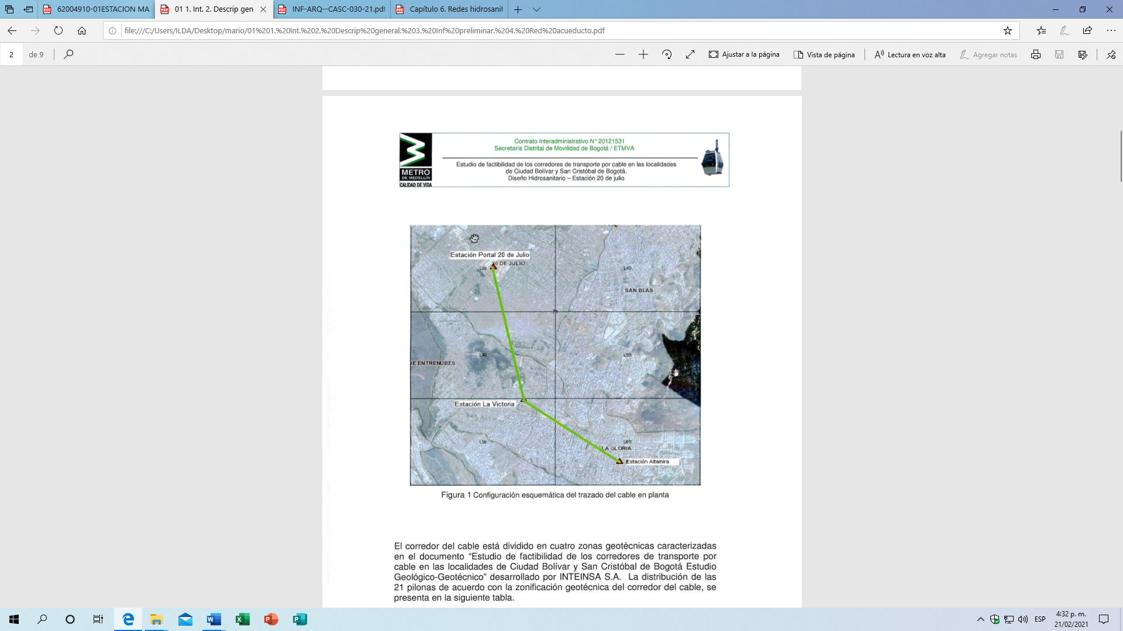
Fuente: Contrato Interadministrativo No 20121531 Secretaria Distrital de Movilidad de Bogotá/ETMVA

El sistema de transporte mediante cable aéreo de San Cristóbal tiene una longitud en planta de 2.802,56 aproximadamente, y cuenta con tres estaciones: 20 de julio, La Victoria y Altamira, la primera de ella conecta con el Portal 20 de Julio del sistema de Transmilenio, y la Victoria corresponde a la estación motriz del Cable. En la Figura 1 se presenta la configuración esquemática del trazado del cable en planta, el cual contara con 21 pilonas lo largo de su recorrido con soporte intermedio. Las pilonas 1 y 2, se encuentran entre el 20 de Julio del Sistema de Transmilenio y la estación 20 de Julio; las pilonas 3-11, entre las estaciones 20 de Julio y la Victoria; y las pilonas 12-21 entre estaciones La Victoria y Altamira. En la tabla 1 se presenta la longitud del cable y el desnivel topográfico del sistema entre las estaciones.

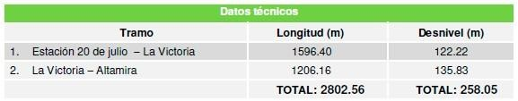
Tabla 1. Características del Sistema Cable San Cristóbal

Fuente: Contrato SDM No 1531 de 2012 - Estudio de factibilidad

RECONOCIMIENTO Y RECOPILACIÓN DE INFORMACIÓN

La recopilación y análisis de la información de redes abarcó los siguientes frentes de trabajo:
- De las Estaciones: recopilación de información de las instalaciones hidrosanitarias y sistema de protección contra incendio.
- De la infraestructura del sistema de acueducto y alcantarillado que opera la Empresa de Acueducto y Alcantarillado de Bogotá.

Para cumplir con los alcances establecidos para la primera fase del proyecto, se adelantaron las siguientes actividades:
- Elaboración de comunicados para solicitar información del proyecto.
- Recopilación y análisis de la información secundaria puesta a disposición por el (IDU) y la EAAB-ESP, de la zona de influencia del proyecto.

- Elevar las consultas pertinentes a la EAAB-ESP, solicitando los requerimientos técnicos de diseño.

- Enviar oficio a la Alcaldía Local de San Cristóbal, solicitando información de los proyectos y estudios que ejecute urbanización realizados por esta en el área directa.

- Revisión del Capítulo Técnico No. 6 “Redes Hidrosanitarias”.
- Consulta de la información disponible en la base de datos IDECA.

COMUNICADOS DE SOLICITUD DE INFORMACIÓN

Los comunicados radicados a la fecha en las entidades del orden distrital, con solicitud de información del proeycto se relacionan a continuación:
- Comunicado OF-TRA-CASC-006-21 de enero 27 de 20121, dirigido a la Secretaría de Movilidad; el Consorcio CS solicitó información del “Estudio de Factibilidad Cable Aéreo en San Cristóbal”.
- Comunicado OF-TRA-CASC-007-21 y OF-TRA-CASC-008-21, dirigido al Instituto de Desarrollo Urbano; el Consorcio CS solicitó información del “Estudio de Factibilidad Cable Aéreo en San Cristóbal”.
- Comunicado OF-GEN-CASC-020-21, dirigido a la Alcaldía Local de San Cristóbal, solicitando información del área de estudio.
- Comunicado OF-ARQ-CASC-031-21, dirigido a la Unidad Administrativa especial del Cuerpo de Bomberos de Bogotá, solicitando información del área de estudio.
- Comunicado OF-AMB-CASC-055-21, dirigido a la Secretaría Distrital de Ambiente, solicitando información del área de estudio

INSTALACIONES HIDROSANITARIAS Y SISTEMA DE PROTECCIÓN CONTRA INCENDIO DE ESTACIONES

De las estaciones del proyecto, se recopiló la siguiente información para desarrollar el componente de Redes hidrosanitarias y sistema de protección contra incendio de las estaciones:
De los informes suministrador de los “Estudios y documentos previos mediante el contrato interadministrativo de Consultoría No. 2012-1531, (CN2012-0186 para el Metro) de noviembre de 2012, suscrito entre la Secretaría Distrital de Movilidad de Bogotá y la Empresa de Transporte Masivo del Valle de Aburrá Ltda.”, se consultaron los siguientes informes técnicos:
- Diseño hidrosanitario del corredor San Cristóbal Estación 20 de julio. De noviembre de 2014.
- Diseño hidrosanitario del corredor San Cristóbal La Victoria. De octubre de 2014.
- Diseño hidrosanitario del corredor San Cristóbal Estación Altamira. De octubre de 2014.

SISTEMAS DE ACUEDUCTO Y ALCANTARILLADO

En el área de influencia del proyecto, la información disponible de las redes de acueducto y alcantarillado corresponde a:

- Anexos Técnicos del proyecto.

La Empresa de Acueducto y Alcantarillado de Bogotá, presentó los datos técnicos del proyecto en los siguientes comunicados:

- Oficios 3050001-S-2020-263444 y 3050001-S-2021-023388 de la Dirección Apoyo Técnico de la Empresa de Acueducto y Alcantarillado de Bogotá.
- Memorando interno No. 2541001-2020-1738 de agosto 3 de 2020, entregó los datos técnicos de las redes matrices de acueducto.
- Memorando interno No. 2541001-2020-1426 de agosto 12 de 2020, entregó los datos técnicos de las redes de alcantarillado.
- Memorando interno No. 3431003-2020-21 de julio 30 de 2020, la Dirección de Servicio Acueducto y Alcantarillado de la Zona 4 informa los proyectos y contratos que se adelantan en la zona de estudio.

- Mapas interactivos de la Empresa de Acueducto y Alcantarillado; información disponible en el Sistema de Información Geográfico Unificado Empresarial - SIGUE.

- Planchas de las redes de acueducto y alcantarillado de la Empresa de Acueducto y Alcantarillado.

- Estudio de factibilidad para los corredores de transporte por Cable aéreo en las localidades de Ciudad Bolívar y San Cristóbal. Informe final corredor San Cristóbal. Contrato Interadministrativo No.2012-1531 Secretaria Distrital de Movilidad.

- Información disponible IDECA.

ANÁLISIS DE INFORMACIÓN RECOPILADA - INSTALACIONES HIDROSANITARIAS DE ESTACIONES

INSTALACIONES HIDROSANITARIAS DE ESTACIONES

Del Estudio de factibilidad para los corredores de transporte por Cable aéreo en las localidades de Ciudad Bolívar y San Cristóbal, se presenta el análisis de la información de diseño de factibilidad de las redes hidrosanitarias y protección contra incendio.
- Estación 20 de julio:

En el documento “Estudio de factibilidad para los corredores de transporte por Cable aéreo en las localidades de Ciudad Bolívar y San Cristóbal”, en la carpeta HIDROSANITARIOS, se encuentra el informe de:
“Diseño hidrosanitario del corredor San Cristóbal Estación 20 de Julio, de octubre de 2014”.

El informe, corresponde a los diseños hidrosanitarios a nivel de factibilidad de la estación 20 de Julio y el diseño conceptual de las redes externas el cual abarca acometida de agua potable, conexión de los drenajes pluviales y aguas residuales de la estación. La carpeta contiene el diseño hidrosanitario de la estación con un informe descriptivo, planos de las redes hidrosanitarias y parámetros de diseño, de la revisión y análisis de los diseños se tiene:

- Sistema de suministro de agua potable.

El sumininstro de agua potable se proyecta tomarlo al costado norte del Portal Transmilenio del 20 de Julio, sobre la calle 30ª Sur, en donde existe una tubería de PVC 4”. La acometida se llevará hasta un tanque bajo proyectado con capacidad de 7.0 m3. A partir del tanque bajo, el sistema de distribución de agua potable se proyecta con un equipo de bombeo con variador de velocidad de capacidad 1½ HP (Tabla 16. Características de las bombas, caudal de diseño mínimo bomba 34 GPM y presión máxima 42 m.c.a) y redes de distribución que varían entre 2” a 1 ½” de diámetro.
Revisados los criterios de diseño de la acometida y sistema de distribución de agua potable, se tiene que el sistema diseñado a nivel de factibilidad cumple con los criterios de la dotación asignada al personal operativo de, unidades de consumo asignadas a los aparatos hidrosanitarios de baños públicos y de uso del personal operativo, no obstante lo anterior, estos criterios deberán ser revisados y actualizados en las siguientes fases del proyecto, según las disposiciones vigentes de las normas RAS 2000, NTC 1500 y normas de diseño de la Empresa de Acueducto y Alcantarillado de Bogotá EAAB-ESP.
En los baños de uso del personal que operará el Cable como en los baños públicos (zona de cicloparqueadero), los aparatos hidrosanitarios a usar serán de fluxómetro, lo cual es apropiado para las estaciones del cable. En general, la red de distribución cumple con el diámetro mínimo recomendado para los aparatos sanitarios de fluxómetro (diámetro mínimo de 1 ½”), lavamanos (½”) y orinales (1”).
El sistema de suministro de agua de la estación se proyecta complementar con un sistema de aprovechamiento de aguas lluvias, para alimentar sanitarios, inodoros, llaves de riego de jardines y lavado de pisos; con este sistema se proyecta reducir la demanda de agua potable hasta en un 42%.
- Sistema drenaje aguas lluvias.

El manejo de las aguas lluvias tienen dos componentes:
- Aprovechamiento de aguas lluvias recolectadas de la cubierta.
- Recolección y evacuación de las aguas lluvias a nivel de superficie de la estación.

En el diseño de factibilidad, se plantea aprovechar las aguas lluvias provenientes de la cubierta de la estación (Area 3990 m2) y conducirlas a un tanque bajo de capacidad 115 m3, a partir del cual y mediante un equipo de bombeo se conduce el agua hasta los baños para alimentar sanitarios y orinales.
El sistema de suministro de agua proveniente del tanque de aprovechamiento de aguas lluvias, inicia a partir del equipo de bombeo proyectado con capacidad 22 HP (Tabla 16. Características de las bombas, caudal mínimo bomba 237 GPM y presión máxima 60 m.c.a) y redes de distribución que varían entre 4” a la salida de la bomba a 3/4” de diámetro.
De la revisión de los criterios de diseño para el manejo de las aguas lluvias se encuentra que estos cumplen con la norma NTC 1500, en cuanto al diámetro mínimo de bajantes (4”), velocidad mínima del flujo en los conductos (0.60 m/s) y capacidad de las tuberías de conducción.
La evacuación de las aguas lluvias al sistema de alcantarillado pluvial de la ciudad, se proyecta en tubería de 8” en sentido de la carrera 3ª Este, en donde existe un colector de alcantarillado pluvial de 12” de diámetro.
En general, los criterios de diseño adoptados en el estudio cumplen con los requisitos de la norma NTC 1500, no obstante lo anterior, en la fase de factibilidad se debe ajustar la metodología seguida para estimar el volumen del tanque de almacenamiento de aguas lluvias, empleando metodologías que incluyan balances hidrológicos.
- Sistema drenaje aguas residuales.

La evacuación de las aguas residuales se proyectó realizar mediante una manija de 6” de diámetro, la cual conducirá las en sentido de la calle 30ª Sur, en donde existe una red del alcantarillado sanitario de 8” de diámetro.
Las conexiones del alcantarillado sanitario se proyectaron en tubería de 6”, con lo cual se cumple con el diámetro mínimo especificado en la norma NTC 1500 (6”) y la capacidad hidráulica para evacuar los caudales de diseño calculados para los baños de personal administrativo y baño auxiliar.
En general, se observa que las tuberías sanitarias cumplen con el diámetro mínimo exigido en la norma NTC 1500, para conexión de sanitarios (4”), lavamanos (2”), sifones (2”) y orinales (2”).
En conclusión, se tiene que el diseño de factibilidad de las redes de suministro de agua potable, manejo de aguas lluvias y aguas residuales cumplen con los criterios de diseño de la norma NTC 1500 en cuanto a caudales de diseño, diámetro mínimos de los sistemas propuestos, capacidad de las tuberías y manejo de los efluentes hacia el sistema de alcantarillado pluvial y sanitario de la ciudad. No obstante, lo anterior, en las siguientes fases del estudio se deberán revisar y actualizar estos criterios con base en las normas vigentes, requisitos de la empresa de servicios público y modificaciones que puedan llegar a tener los diseños en las áreas de arquitectura y estructuras.

- Estación La Victoria.

En el documento “Estudio de factibilidad para los corredores de transporte por Cable aéreo en las localidades de Ciudad Bolívar y San Cristóbal”, en la carpeta HIDROSANITARIOS, se encuentra la siguiente información de la estación:
“Diseño hidrosanitario del corredor San Cristóbal Estación La Victoria, octubre de 2014”.

El informe, corresponde a los diseños hidrosanitarios a nivel de factibilidad de la estación La Victoría y el diseño conceptual de las redes externas el cual abarca acometida de agua potable, conexión de los drenajes pluviales y aguas residuales de la estación. La carpeta contiene el diseño hidrosanitario de la estación con un informe descriptivo, planos de las redes hidrosanitarias y parámetros de diseño, a continuación se presenta el análisis de esta información.

- Sistema de suministro de agua potable.

La acometida de agua potable proyectada en tubería de 1” de diámetro, se derivará de una red de 3” PVC que existe por la carrera 3C Este, la acometida entregará por gravedad a un tanque bajo de capacidad 3.0 m3, con la presunción que la empresa de servicios públicos suministra una presión mínima de 15.0 m.c.a. A partir del tanque bajo, el sistema de distribución de agua potable se proyecta con un equipo de bombeo con variador de velocidad de capacidad ½ HP (Tabla 14. Características de las bombas, caudal de diseño mínimo bomba 21 GPM y presión máxima 32 m.c.a) y redes de distribución que varían entre 2 ½” a 1” de diámetro.
Revisados los criterios de diseño de la acometida y sistema de distribución de agua potable, se tiene que el sistema diseñado a nivel de factibilidad cumple con los criterios de asignación de dotación del personal operativo, unidades de consumo asignadas a los aparatos hidrosanitarios de baños públicos y de uso del personal operativo, no obstante lo anterior, estos criterios deberán ser revisados y actualizados en las siguientes fases del proyecto, según las disposiciones vigentes de las normas RAS 2000, NTC 1500 y normas de diseño de la Empresa de Acueducto y Alcantarillado de Bogotá EAAB-ESP.
En los baños de uso del personal que operará el Cable como en los baños públicos (zona de cicloparqueadero), los aparatos hidrosanitarios a usar serán de fluxómetro, lo cual es apropiado para las estaciones del cable. En general, la red de distribución cumple con el diámetro mínimo recomendado para los aparatos sanitarios de fluxómetro (diámetro mínimo de 1 ½”), lavamanos (½”) y orinales (1”).
El sistema de suministro de agua de la estación se proyecta complementar con un sistema de aprovechamiento de aguas lluvias, para alimentar sanitarios, inodoros, riego de jardines y lavado de pisos; con este sistema se proyecta reducir la demanda de agua potable hasta en un 31%.
- Sistema drenaje aguas lluvias.

El manejo de las aguas lluvias tienen dos componentes:
- Aprovechamiento de aguas lluvias recolectadas de la cubierta.
- Recolección y evacuación de las aguas lluvias a nivel de superficie de la estación.

En el diseño de factibilidad, se plantea aprovechar las aguas lluvias provenientes de la cubierta de la estación (Area 1908 m2) y conducirlas a un tanque bajo de capacidad 90 m3, a partir del cual y mediante un equipo de bombeo se conduce el agua hasta los baños para alimentar sanitarios y orinales.
El sistema de suministro de agua proveniente del tanque de aprovechamiento de aguas lluvias, inicia a partir del equipo de bombeo proyectado con capacidad 11 HP (Tabla 16. Características de las bombas, caudal mínimo bomba 190 GPM y presión máxima 51 m.c.a) y redes de distribución que varían entre 4” a la salida de la bomba a 3/4” de diámetro.
De la revisión de los criterios de diseño para el manejo de las aguas lluvias se encuentra que estos cumplen con la norma NTC 1500, en cuanto al diámetro mínimo de bajantes (4”), velocidad mínima del flujo en los conductos (0.60 m/s) y capacidad de las tuberías de conducción.
La evacuación de las aguas lluvias al sistema de alcantarillado pluvial de la ciudad, se proyecta en tubería de 8” en sentido de la carrera 3ª Este, en donde existe un colector de alcantarillado pluvial de 12” de diámetro.
En general, los criterios de diseño adoptados en el estudio cumplen con los requisitos de la norma NTC 1500, no obstante lo anterior, en la fase de factibilidad se debe ajustar la metodología seguida para estimar el volumen del tanque de almacenamiento de aguas lluvias, empleando metodologías que incluyan balances hidrológicos.
- Sistema drenaje aguas residuales.

La evacuación de las aguas residuales se proyectó por tres puntos diferentes de la estación: dos conexiones domiciliaras en sentido de la calle 40Sur, en donde existe una red del alcantarillado sanitario de 8” de diámetro y una tercera salida en dirección de la carrera 3ª Este, en donde existe una tubería de 12” de diámetro.
Las conexiones del alcantarillado sanitario se diseñaron en tubería de 6”, con lo cual se cumple con el diámetro mínimo especificado en la norma NTC 1500 (6”) y la capacidad hidráulica para evacuar los caudales de diseño calculados para los baños de parqueaderos, baños de personal administrativo y el baño auxiliar; caudales estimados entre 1.03 lps a 2.68 lps, conexión domiciliaria de los baños de parqueaderos.
En general, se observa que las tuberías sanitarias cumplen con el diámetro mínimo exigido en la norma NTC 1500, para conexión de sanitarios (4”), lavamanos (2”), sifones (2”) y orinales (2”).
En conclusión, se tiene que el diseño de factibilidad de las redes de suministro de agua potable, manejo de aguas lluvias y aguas residuales cumplen con los criterios de diseño de la norma NTC 1500 en cuanto a caudales de diseño, diámetro mínimos de los sistemas propuestos, capacidad de las tuberías y manejo de los efluentes hacia el sistema de alcantarillado pluvial y sanitario de la ciudad. No obstante, lo anterior, en las siguientes fases del estudio se deberán revisar y actualizar estos criterios de diseño con base en las normas vigentes, requisitos de la empresa de servicios público y modificaciones que puedan llegar a tener los diseños en las áreas de arquitectura y estructuras.

- Estación Altamira.

En el documento “Estudio de factibilidad para los corredores de transporte por Cable aéreo en las localidades de Ciudad Bolívar y San Cristóbal”, en la carpeta HIDROSANITARIOS, se encuentra la siguiente información:
“Diseño hidrosanitario del corredor San Cristóbal Estación Altamira, de octubre 2014”.

El informe, corresponde a los diseños hidrosanitarios a nivel de factibilidad de la estación Altamira y el diseño conceptual de las redes externas el cual abarca acometida de agua potable, conexión de los drenajes pluviales y aguas residuales de la estación. La carpeta contiene el diseño hidrosanitario de la estación con un informe descriptivo, planos de las redes hidrosanitarias y parámetros de diseño, a continuación se presenta el análisis de esta información.

- Sistema de suministro de agua potable.

La acometida de agua potable proyectada en tubería de 1” de diámetro, se derivará de una red de 4” PVC que existe por la carrera 12BC Este, la acometida entregará por gravedad a un tanque bajo de capacidad 3.0 m3, con la presunción que la empresa de servicios públicos suministra una presión mínima de 15.0 m.c.a. A partir del tanque bajo, el sistema de distribución de agua potable se proyecta con un equipo de bombeo con variador de velocidad de capacidad 1 HP (Tabla 16. Características de las bombas, caudal de diseño mínimo bomba 19 GPM y presión máxima 27 m.c.a) y redes de distribución que varían entre 3” a 1” de diámetro.
Revisados los criterios de diseño de la acometida y sistema de distribución de agua potable, se tiene que el sistema diseñado a nivel de factibilidad cumple con los criterios de asignación de dotación del personal operativo, unidades de consumo asignadas a los aparatos hidrosanitarios de baños públicos y de uso del personal operativo, no obstante lo anterior, estos criterios deberán ser revisados y actualizados en las siguientes fases del proyecto, según las disposiciones vigentes de las normas RAS 2000, NTC 1500 y normas de diseño de la Empresa de Acueducto y Alcantarillado de Bogotá EAAB-ESP.
En los baños de uso del personal que operará el Cable como en los baños públicos (zona de cicloparqueadero), los aparatos hidrosanitarios a usar serán de fluxómetro, lo cual es apropiado para las estaciones del cable. En general, la red de distribución cumple con el diámetro mínimo recomendado para los aparatos sanitarios de fluxómetro (diámetro mínimo de 1 ½”), lavamanos (½”) y orinales (1”).
El sistema de suministro de agua de la estación, se proyecta complementar con un sistema de aprovechamiento de aguas lluvias, para alimentar sanitarios e inodoros.
- Sistema drenaje aguas lluvias.

El manejo de las aguas lluvias tienen dos componentes:
- Aprovechamiento de aguas lluvias recolectadas de la cubierta.
- Recolección y evacuación de las aguas lluvias a nivel de superficie de la estación.

En el diseño de factibilidad, se plantea aprovechar las aguas lluvias provenientes de la cubierta de la estación (Area 907 m2) y conducirlas a un tanque bajo de capacidad 90 m3, a partir del cual y mediante un equipo de bombeo se conduce el agua hasta los baños para alimentar los sanitarios y orinales.
De la revisión de los criterios de diseño para el manejo de las aguas lluvias s encuentra que estos cumplen con la norma NTC 1500, en cuanto al diámetro mínimo de bajantes (6”), velocidad mínima del flujo en los conductos (0.60 m/s) y capacidad de las tuberías de conducción.
La evacuación de las aguas lluvias al sistema de alcantarillado pluvial de la ciudad, se realiza en dos sitios: una conexión hacia la calle 12B en donde existe un colector de alcantarillado pluvial de 1.0 m de diámetro y otra salida hacia la calle 43ª Sur en done existe una tubería de 12”.
En general, los criterios de diseño adoptados en el estudio cumplen con los requisitos de la norma NTC 1500, no obstante lo anterior, en la fase de factibilidad se debe ajustar la metodología seguida para estimar el volumen del tanque de almacenamiento de aguas lluvias, empleando metodologías que incluyan balances hidrológicos.

- Sistema drenaje aguas residuales.

La evacuación de las aguas residuales de la estación se proyectó por dos puntos de la estación: una conexión en tubería de diámetro 6” hacia el sur (Cajas C1- C4) en sentido de la calle 43 Sur y otra hacia el norte por la caja identificada como C8; las dos conexiones entregarán a redes del alcantarillado sanitario existente en 8” de diámetro.
Las conexiones del alcantarillado sanitario proyectadas en tubería de 6”, cumplen con el diámetro mínimo especificado en la norma NTC 1500 y tienen la capacidad hidráulica para evacuar los caudales de diseño calculados para los baños de parqueaderos, baños de personal administrativo y el baño auxiliar; caudales estimados en 1.03 lps y 4.07 lps para la salida sur y norte respectivamente.
En general, se observa que las tuberías sanitarias cumplen con el diámetro mínimo exigido en la norma NTC 1500, para conexión de sanitarios (4”), lavamanos (2”), sifones (2”) y orinales (2”).
En conclusión, se tiene que el diseño de factibilidad de las redes de suministro de agua potable, manejo de aguas lluvias y aguas residuales cumplen con los criterios de diseño de la norma NTC 1500 en cuanto a caudales de diseño, diámetro mínimos de los sistemas propuestos, capacidad de las tuberías y manejo de los efluentes hacia el sistema de alcantarillado pluvial y sanitario de la ciudad. No obstante, lo anterior, en las siguientes fases del estudio se deberán revisar y actualizar estos criterios de diseño con base en las normas vigentes, requisitos de la empresa de servicios público y modificaciones que puedan llegar a tener los diseños en las áreas de arquitectura y estructuras.

PROTECCION CONTRA INCENDIO DE ESTACIONES

El diseño de la protección contra incendios de las estaciones del Cable, obedece a la necesidad de dotar a las edificaciones de un sistema de protección contra incendio con la capacidad de responder ante cualquier eventualidad de conatos de incendio y el diseño debe elaborarse siguiendo las siguientes normas de diseño:
- Reglamento Colombiano de Construcción Sismo resistente - Norma NSR-10.

- Normas NTC 1669. Norma Técnica para la instalación de conexiones de mangueras contra incendio.

- Normas NTC 2301. Norma Técnica para la instalación de sistemas de rociadores.

- Normas NFPA 13, 14, 20 y demás que apliquen.

Revisada la información del “Estudio de factibilidad para los corredores de transporte por Cable aéreo en las localidades de Ciudad Bolívar y San Cristóbal”, de Ciudad Bolívar y San Cristóbal, se concluye que en el estudio en mención no se desarrollaron los diseños a nivel de factibilidad del “Sistema de Protección Contra Incendios”, estudios que deberán elaborarse en la FASE 2 del presente estudio.

En la revisión y análisis de la información secundaria disponible de la Empresa de Acueducto y Alcantarillado de Bogotá y base IDECA, se identificaron los hidrantes existentes en la zona del proyecto; los SHAPES respectivos se presentan en Anexo 2. En la figura 2 se presenta la localización de los hidrantes en la zona de estudio.

En la figura 2 se aprecia, que en la zona de estudio existen varios hidrantes distribuídos a lo largo del trazado del cable, especilamente en la zona de las estaciones del sistema, los cuales facilitarán la labor de atención de emergencias. En las siguientes fases del estudio, se revisará puntualmente la distribución de los hidrantes, cercanías a la infraestructura del cable y necesidades del proyecto para instalar infraestructura nueva para atender emergencias del sistema.

Figura 2. Localización hidrantes Sistema de acueducto
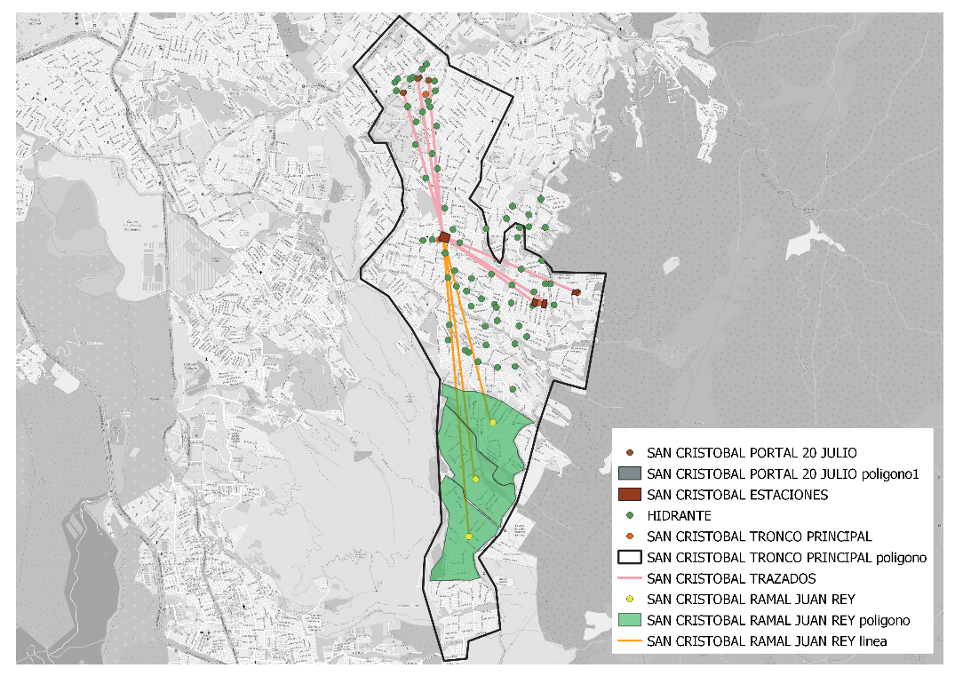
Fuente: IDECA.

ANÁLISIS DE INFORMACIÓN RECOPILADA – SISTEMAS DE ACUEDUCTO Y ALCANTARILLADO

Con el objeto de investigar la infraestructura existente de redes de acueducto y alcantarillado en el área de influencia directa del proyecto; de las tres estaciones y las pilonas del sistema, como un primer paso se procedió a consultar los datos técnicos suministrados por la EAAB.

Como un segundo paso, de la página WEB de la EAAB en su aplicativo sigue.map, sistema de información geográfico, se consultó para cada estación las redes existentes y sus principales atributos relacionados con el tipo de red, diámetro, material, planos récord de obra, etc.

Como complemento al paso anterior, también se consultó la página WEB del IDU en su aplicativo “repositorio institucional”, del cual se descargó información referente a los planos de los proyectos de redes de alcantarillado y acueducto, récord de obra, etc., información que en conjunto con la obtenida en los datos técnico y página WEB de la EAAB, constituyo la base para la recopilar el inventario de las redes existentes.

Por último, la información digital recopilada, se confrontó con las planchas de las redes de acueducto (246-II-B-6, 246-II-B-15, 246-II-B-16) suministradas por la Empresa de Acueducto y Alcantarillado, con lo cual se pudo validar la infraestructura existente de acueducto en la zona de las estaciones.

Sin embargo, no todas las estaciones cuentan con los proyectos de construcción o planos récord de obra construida bajo las herramientas mencionadas que permita obtener toda la información requerida, por lo tanto, durante las siguientes fases del proyecto se complementará la investigación a través de las visitas de campo y los trabajos topográficos de levantamiento e investigación de redes.

A continuación, se presentan los datos de las redes de acueducto (matrices y redes menores) y alcantarillado pluvial, sanitario y/o combinado para la zona del proyecto.

SISTEMA DE ACUEDUCTO

- Datos técnicos suministrados por la Empresa de Acueducto y Alcantarillado de Bogotá.

La Empresa de Acueducto de Alcantarillado de Bogotá – EAAB-ESP, en el memorando interno No. 2541001-2020-1738 de agosto 3 de 2020, entregó los datos técnicos de las redes matrices de acueducto ha considerar en el desarrollo del proyecto.
Dentro de la información relevante para el desarrollo de los diseños, la EAAB-ESP relaciona los números de los proyectos que se encuentran en el área de influencia del proyecto, los caules se registran en la tabla 2:
Tabla 2. Proyectos redes matrices
NOMBRE DE LA LÍNEA | DIAMETRO | MATERIAL | NÚMERO DE PROYECTO
Desvío línea Vitelma – Jalisco. Portal 20 de Julio. | Ø24” | CCP | 20361
Línea Vitelma – Jalisco. Portal 20 de Julio. | Ø24” | CCP | RMAC-038
Cond. Vitelma – TQ Fiscala | Ø24” | HD | No. De obra 11221  No. De proyecto 1724 (Temporalmente fuera de servicio por estabilidad geotécnica)
Tanque Monteblanco | Ø20” | CCP | No. De Diseño 31166
Refuerzo San Vicente – La Victoria | Ø16” | CCP | RMAC-081
Dist. Tanque Alpes | Ø16” | CCP | RMAC-045
Alpes (B) – Quindío (B) | Ø24” | CCP | RMAC-045

En el memorando en mención, se resaltan las siguientes recomendaciones de la Dirección Red Matriz EAAB-ESP, en caso de afectación del proyecto a esta infraestructura:
- “Con la información de redes matrices obtenida en la planoteca de la EAAB y con base en los apiques o la metodología no destructiva que el consultor, o el futuro constructor, adopte para la localización de la tubería de red matriz en campo, aprobados previamente por la Dirección Red Matriz Acueducto, el interesado deberá elaborar un plano planta-perfil de las mismas, para el sector o área aferente de su proyecto, cuyos tramos y longitudes serán acordados con la EAAB-ESP. Es importante mencionar que el interesado deberá solicitar el acompañamiento de la EAAB, para las intervenciones de redes matrices

- Dependiendo de las distancias de las tuberías a las obras, profundidad de excavación del tipo de suelos y de las cargas que representarán las obras a construir, podría ser necesario la elaboración de un estudio geotécnico (NS-010) para demostrar que la tubería no sufrirá asentamientos ni recibirán esfuerzos adicionales

- Del análisis del estudio geotécnico del proyecto, comentado por el especialista del diseñador, se podría requerir implementar monitoreo topográfico, complementado con un plan de instrumentación de la tubería matriz, a cargo del constructor, que permita monitorear las predicciones del estudio geotécnico y verificar la no afectación de la tubería antes, durante y posterior a la fase de construcción. Esta instrumentación se haría en tramos y longitudes acordadas previamente con la Dirección Red Matriz Acueducto. Teniendo en cuenta lo anterior, se deberá remitir informes semanales comentados por el especialista indicando los eventuales movimientos de la tubería antes, durante y después de la ejecución del proyecto para revisión y aprobación por parte de esta Dirección

- El constructor deberá presentar Plan de Contingencia, el cual es una herramienta necesaria para la prevención y atención de emergencias que eventualmente se puedan generar en el desarrollo de las obras de construcción a través de la identificación, prevención y control de las condiciones de riesgo que se puedan presentar durante el desarrollo de las actividades operativas, esto con el fin de tomar acciones de respuesta inmediata para controlar las situaciones de emergencia de manera oportuna y eficaz”

- Planchas disponibles de la Empresa de Acueducto y Alcantarillado de Bogotá.

Tabla 3. Planchas Acueducto
SISTEMA | NÚMERO
PLANCHA ACUEDUCTO | 246-II-B-6  246-II-B-15  246-II-B-16

- Récord de obra:

Tabla 4. Registro Récord de Obra Red matriz y menor de acueducto
SISTEMA | RÉCORD DE OBRA
ACUEDUCTO RED MATRIZ | 19979, 31166, RMAC 045, RMAC 106, RMAC 111.  Alpes (B) - Quindío (B), Antiguo Vitelma – Santa Lucía.  Cond. Vitelma – Santa Lucía RMAC 038.
ACUEDUCTO RED MENOR | 1439, 4922, 5011, 9505, 10029, 10045, 10065, 10154, 10191, 10229, 10274, 10394, 10407, 10465, 10506, 10519, 11220, 11221, 11242, 11253, 11263, 11352, 11581, 11700, 11799, 11820, 11829, 11837, 11859, 11867, 11917, 11922, 11931, 11968, 12015, 12146, 12188, 12242, 12246, 12734, 12752, 12896, 14309, 14467, 14928, 15001, 15092, 15093, 15094, 15111, 15118, 15119, 15120, 15121, 15151, 16644, 16655, 16711, 16742, 16744, 16788, 16942, 18044, 18056, 18112, 18121, 18322, 18406, 18442, 18444, 18741, 18851, 18869, 19025, 19508, 19802, 19837, 19838, 19928, 100288.

En complemento de la información suministrada por la EAAB-ESP, se consultó la base de datos del IDECA (Los SHAPES respectivos de las redes matrices se presentan en el Anexo 2) y se extracto la figura 3, en la cual se presentan las redes matrices existentes en la zona de estudio: se observa en la estación 20 de Julio la red matriz de 24” que atravieza el Portal de Transmilenio y entre las estaciones 20 de Julio y La Victoria, a la altura de la carrera 3ª Este se encuentra dos líneas matrices de 20” y 24” de diámetro.
Figura 3. Localización Red Matriz Acueducto Zona de Estudio
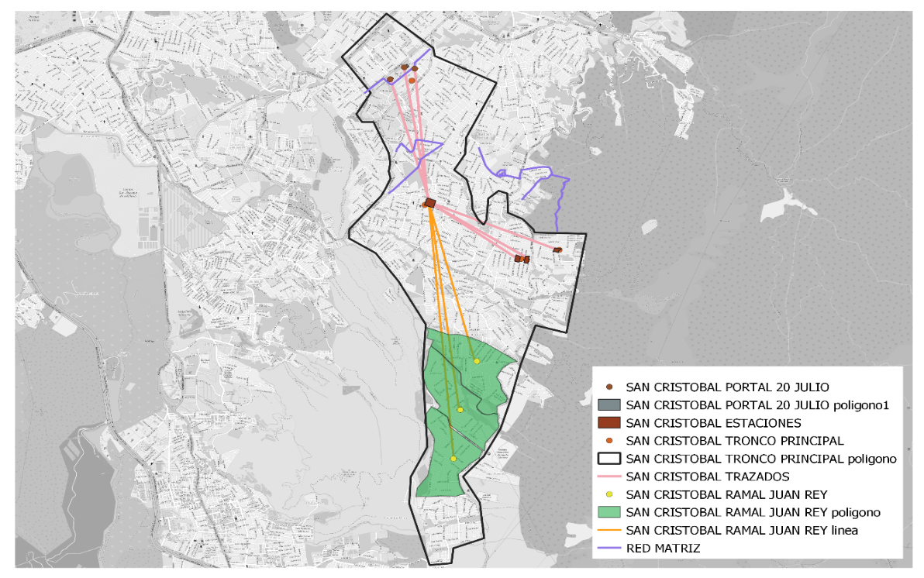
Fuente: IDECA.
En la figura 4 se presenta la localización de las redes matrices de la carrera 3ª Este; lineas matrices de 20” y 24” de diámetro.
Figura 4. Localización Red Matriz Carrera 3ª Este.
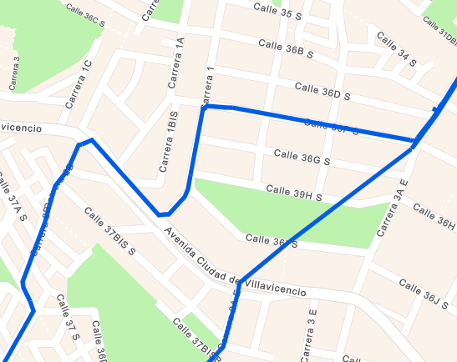
Fuente: EAAB-ESP.
Una vez revisada y analizada la información suministrada por la Dirección Red Matriz de la EAAB-ESP en los datos técnicos, se puede concluir:
- De acuerdo con la información suministrada por la DRM -EAAB-ESP, en la zona de influencia del proyecto del Cable San Cristóbal existen siete líneas matrices de acueducto, las cuales varían en diámetro entre 24” a 16”. De estas líneas matrices, las que tienen interés para el proyecto porque se encuentran más próximas a la infraestructura diseñada del Cable en los estudios de factibilidad son:

- Línea Desvío Vitelma – Jalisco – Portal 20 de Julio. Línea matriz de D. 24” (CCP), se localiza en el Portal del 20 de Julio, entre las plataformas de los buses alimentadores del Sistema de Transmilenio. En los diseños de factibilidad, la estación del Cable, así como las pilonas proyectadas, no afectan esta línea.
- Conducción Vitelma – Tanque Fiscala. Línea matriz de D. 24” (CCP), el trazado del cable se encuentra con esta línea matriz a la altura de la carrera 1 Este, entre calles 36 I Sur y 37 Sur. El trazado del Cable no afecta esta línea matriz.
- Tanque Monteblanco. Línea matriz de D. 20” (CCP), el trazado del cable intercepta esta línea matriz en la carrera 2 Este entre calles 36 I Sur y 37 Sur. El trazado del Cable no afecta esta línea matriz.
- Línea Alpes (B) – Quindío (B). Línea matriz de D. 24” (CCP), esta línea se encuentra en el sector de Moralba, a la altura de la carrera 16 A Este, entre calles 41B sur y42C Sur. Con el proyecto, no se evidencia interferencia de la estación Moralba (Alternativa en estudio) con esta línea matriz.
- Las otras tres líneas matrices mencionadas en los datos técnicos, no se localizan en el área de estudio, y por lo anterior, no serán afectadas por el proyecto.

- De acuerdo con la informado por la Dirección Red Matriz, en el área de influencia del proyecto la EAAB no tiene previsto realizar ningún tipo de modificación en la infraestructura de redes matrices de acueducto.

En el Anexo 3. Datos Técnicos, se presenta la Tabla 1 con la relación de noventa y dos proyectos que la EAAB-ESP suministró de planos récord de redes matrices y redes menores de acueducto, en esta tabla se registra la información básica del plano récord como número del proyecto, barrio, tipo de red, fecha del plano y un comentario de la Consultoría, si el sector correspondiente a cada plano récord es afectado o no por el proyecto.

SISTEMA DE ALCANTARILLADO

La Empresa de Acueducto de Alcantarillado de Bogotá – EAAB-ESP, en el memorando interno No. 2541001-2020-1426 de agosto 12 de 2020, entregó los datos técnicos de las redes de alcantarillado ha considerar en el desarrollo del proyecto.
De lo informado por la Dirección Red Troncal de Alcantarillado en el memorando se destacan los siguientes aspectos:
- “Revisando el área de intervención del proyecto, se encuentra en el costado sur del polígono de intervención la Quebrada Seca y la Quebrada Chiguaza, también cruzan dos colectores pluviales, uno por la Calle 41 Sur de 1.6 m de diámetro y otro por la Calle 43 Sur de 1.3 m de diámetro que se unen en la Carrera 3 Este. En el costado norte cruza el Interceptor Albina de 1.0 – 1.7 m de diámetro”.

- “Actualmente la DRTA no cuenta con proyectos en ejecución, como tampoco se tiene proyectado intervenir la zona a mediano o largo plazo”.

En el memorando en mención, se resaltan las siguientes recomendaciones de la Dirección Red Troncal Alcantarillado, en caso de afectar las redes de alcantarillado:

- “Si se proyectan entregas pluviales a los cauces naturales, se solicita la revisión de la resolución 330 de 2017 en el artículo 152 donde se menciona lo siguiente:

El caudal de diseño del canal debe tener en cuenta los aportes por canales y/o colectores tributarios; estos deben descargar al canal por encima de la cota de aguas máximas generada por el caudal de diseño del receptor. En localidades de altas pendientes, se deben proyectar canales interceptores en las zonas altas del sistema.

En la entrega a cuerpos receptores, deberán tenerse en cuenta las condiciones de remanso que se generen con la cota de aguas máximas de este, para el período de retorno definido en la Tabla 16, con base en el área de drenaje del cuerpo receptor en el punto de descarga”.

- Si se proyectan estructuras de paso sobre las quebradas mencionadas inicialmente, se debe tener en cuenta la Norma Técnica NS-085 en donde se menciona que ““(…) En el caso de pasos de puentes, viaductos o tuberías sobre canales o ríos, se debe evitar que la estructura de paso afecte la sección hidráulica, para tal fin se debe garantizar una altura libre o gálibo de por lo menos un (1.0) metro entre el nivel de aguas máximas extraordinarias (Tr 100) y el canto inferior de las vigas del puente o estructura. En cualquier caso, la altura adoptada deberá justificarse técnicamente y deberá ser aprobada por parte de la EAAB-ESP (…).

- Si se proyectan conexiones al sistema de drenaje pluvial o sanitario, se solicita la inspección de los pozos o cámaras en los cuales se realiza el empalme de la red proyectada con la existente”.

Los datos técnicos de las redes de alcantarillado, fueron complementados por la Dirección de Servicio Acueducto y Alcantarllado de la Zona 4 mediante memorando interno No. 3431003-2020-21 de julio 30 de 2020, en el cual informan los proyectos y los contratos que se adelantan en la zona de intervención del cable.
Tabla 5. Registro Récord de Obra Alcantarillado
BARRIOS | NUMERO DE CONTRATO | ESTADO
REHABILITACIÓN DE REDES LOCALES DE ALCANTARILLADO SANITARIO Y PLUVIAL DEL BARRIO BELLO HORIZONTE- FASE II | 1-01-34100-  1245-2013 | EJECUTADO
RENOVACION DE LAS REDES LOCALES DE ACUEDUCTO, ALCANTARILLADO SANITARIO Y PLUVIAL PARA EL BARRIO ALTOS DEL POBLADO DE LA LOCALIDAD DE SAN CRISTOBAL DE LA ZONA 4 DEL ACUEDUCTO DE BOGOTA | 1-01-34100-  1159-2017 | EJECUTADO
RENOVACIÓN DE LOS COLECTORES SAN MIGUEL Y LOS TOCHES FASE I-EN LA CUENCA DE LA QUEBRADA CHIGUAZA UBICADOS DENTRO DEL AREA DE COBERTURA DE LA ZONA 4 DEL ACUEDUCTO DE BOGOTÁ. (SAN MARTIN SUR, LA GLORIA ORIENTAL, LA GLORIA OCCIDENTAL, LA VICTORIA, BELLAVISTA SUR) | 1-01-34100-  1188-2017 | EN EJECUCIÓN
RENOVACION DE LAS REDES LOCALES DE ACUEDUCTO ALCANTARILLADO SANITARIO Y PLUVIAL PARA EL BARRIO, ALTAMIRA Y OBRAS ANEXAS DE LA LOCALIDAD DE SAN CRISTOBAL DE LA ZONA 4 DEL ACUEDUCTO DE BOGOTÁ (ALTAMIRA, LA GLORIA). | 1-01-34100-  1045-2018 | EN EJECUCIÓN
RENOVACIÓN DE LAS REDES LOCALES DE ACUEDUCTO, ALCANTARILLADO SANITARIO Y PLUVIAL PARA EL BARRIO CANADA GUIRA Y SECTORES AFERENTES DE LA LOCALIDAD DE SAN CRISTOBAL DE LA ZONA 4 DEL ACUEDUCTO DE BOGOTÁ | 1-01-34100-  0995-2019 | EN EJECUCIÓN
RENOVACIÓN DE LAS REDES LOCALES DE ACUEDUCTO, ALCANTARILLADO SANITARIO Y PLUVIAL PARA EL PINAR DE LA LOCALIDAD DE SAN CRISTOBAL DE LA ZONA 4 DEL ACUEDUCTO DE BOGOTA | 1-01-34100-  0119-2020 | PTE POR INICIAR
RENOVACIÓN DE LAS REDES LOCALES DE ACUEDUCTO, ALCANTARILLADO SANITARIO Y PLUVIAL, PARA EL BARRIO LA VICTORIA. |  | EN FORMULACIÓN

- Planchas disponibles de la Empresa de Acueducto y Alcantarillado de Bogotá.

En la tabla 6 se registran los números de planchas disponibles en la zona de estudio de las redes de alcantarillado.

Tabla 6. Planchas Alcantarillado
SISTEMA | NÚMERO
PLANCHA ALCANTARILLADO SANITARIO - PLUVIAL | L 39, L49  L 50, L59  L 60, L69  L 70

En complemento de la información suministrada por la EAAB-ESP, se consultó la base de datos del IDECA y se extractó la información de las figuras 5 y 6, con la localización de las redes del alcantarillado pluvial y sanitario existente en la zona de estudio.
Figura 5. Localización General Alcantarillado pluvial
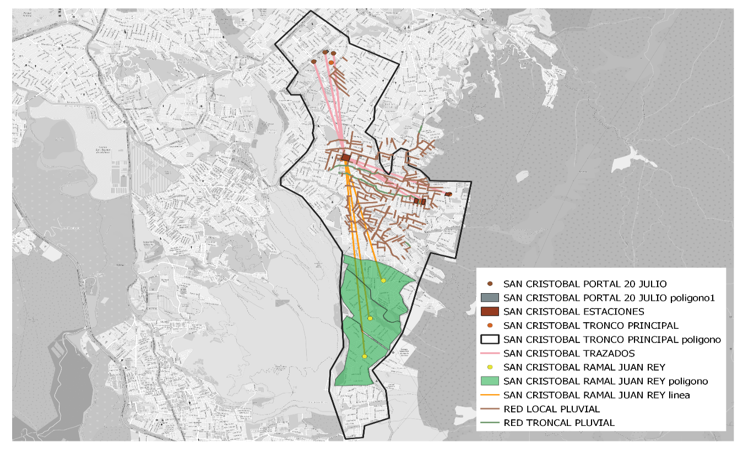
Fuente: IDECA.

- Récord de obra:

En la tabla 7 se registran los números de los récord de obra disponibles en la zona de estudio de las redes de alcantarillado.

Tabla 7. Récord de obra Redes de Alcantarillado
SISTEMA | RÉCORD DE OBRA
ALCANTARILLADO PLUVIAL | 0206, 0208, 749, 992, 1020, 1111, 1968, 2020, 3232, 3242, 3246, 3309, 3310, 3595, 3820, 3896, 3896, 3922, 3931, 3946, 3983, 3993, 4227, 20475, 20715, 32384, PMAL-048.
ALCANTARILLADO SANITARIO | 0204, 210, 0421, 627, 715, 749, 1019, 1112, 1622, 1742, 1968, 2214, 2366, 3232, 3242, 3246, 3247, 3310, 3393, 3452, 3595, 3814, 3896, 3922, 3931, 3945, 3981, 4227, 20475, 20715, 32384.

Figura 6. Localización General Alcantarillado sanitario
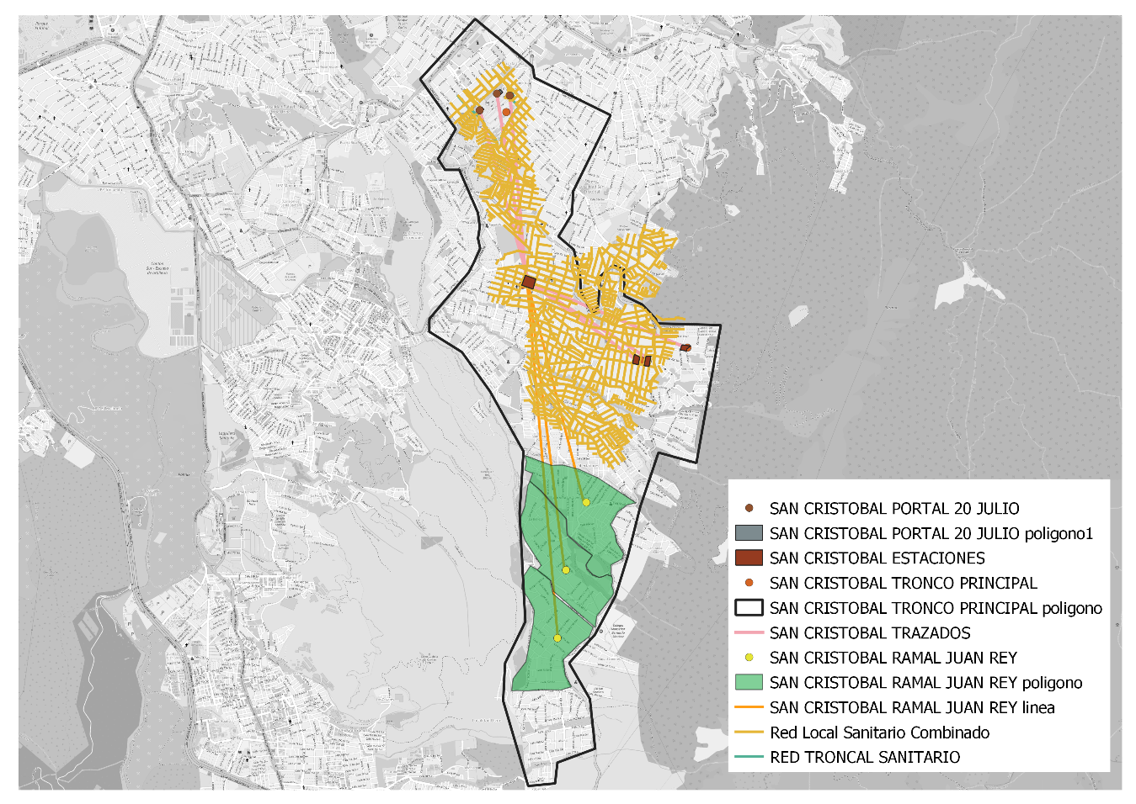
Fuente: IDECA.
Con relación a la infraestructura del sistema de Alcantarillado, en este documento se presenta un primer análisis de las interferencias del proyecto con las redes Troncales de Alcantarillado sanitario y pluvial. De este primer análisis se pudo establecer:
- De acuerdo con la revisión de la información suministrada por la DRTA - EAAB-ESP, en la zona de influencia del proyecto del Cable San Cristóbal existen las siguientes redes troncales del alcantarillado sanitario y pluvial:

- Al costado Este del Portal 20 de Julio, carrera 3, se localiza el interceptor Albina del alcantarillado sanitario de 1.0 m de diámetro. El interceptor continúa luego por la calle 30B sur en sentido occidente, en tubería de 1.40 m de diámetro.

- Por la calle 32 Sur, entre carrera 3 y carrera 5ª, existe un colector del alcantarillado sanitario en tubería de concreto de diámetro que varía entre 1.40 m. a 1.60 m.

- En la Estación La Altamira, existe una red troncal de alcantarillado pluvial de 1.0 m de diámetro, localizado en la carrera 12 A Este, entre calles 43A Sur y 43 Sur.
- Cerca de la estación la Victoria, se encuentra un colector del alcantarillado pluvial de 36” de diámetro, a la altura de la carrera 3C Este entre calles 40 Sur a calle 40 Sur.

Cabe mencionar, que revisados los diseños de factibilidad del Cable, las redes troncales de alcantarillado no son afectadas por el proyecto, no obsante lo anterior, en las siguientes etapas del proyecto se deberá confirmar la no afectación de las redes y en caso de afectación, se popondrán las soluciones respectivas para su traslado y/o protección.
- En los datos técnicos la DRTA informa, “La DRTA actualmente adelanta la maduración del proceso para contratar las obras diseñadas a través del contrato de consultoría No. 1-02-25500-1253-2017, cuyo objeto fue Ingeniería de Detalle para la renovación del sistema troncal de alcantarillado combinado de las subcuencas Albina y río Seco y la Ingeniería de detalle de la infraestructura necesaria para el saneamiento de la Quebrada Yomasa”, y como lo informa la DRTA, estos proyectos se encuentran fuera del área de influencia del proyecto del Cable.

En el Anexo 3. Datos Técnicos, se presenta la Tabla 1 con la relación de sesenta y dos proyectos que la EAAB-ESP suministró de planos récord de redes de alcantarillado sanitario y pluvial, en esta tabla se registra la información básica del plano récord como número del proyecto, barrio, tipo de red, fecha del plano y un comentario de la Consultoría si el sector correspondiente a cada plano récord es afectado o no por el proyecto.
Con la información recopilada de la infraestructura existente de líneas matrices y redes del alcantarillado sanitario y pluvial, en las siguientes fases del estudio se optimizará la localización de las pilonas y estaciones del sistema, con el fin de evitar hasta donde sea posible, afectar líneas matrices de acueducto y redes troncales del sistema de alcantarillado sanitario y pluvial
En el siguiente numeral, se presenta la revisión de la infraestructura existente de alcantarillado en el área de estaciones; se identifica las redes que existen de acueducto y alcantarillado sanitario y pluvial y la posible interferencia con las obras diseñadas.

INFRAESTRUCTURA EXISTENTE DE REDES DE ACUEDUCTO Y ALCANTARILLADO EN EL AREA DE ESTACIONES

Estación Altamira.

La estación Altamira se localiza entre las calles 43 Sur a calle 43A Sur, entre carreras 12ª Este y 12B Este de la localidad de San Cristóbal.
- Redes de acueducto. En el área de influencia directa de la estación, se localizan solamente redes menores del acueducto de PVC de 4”, según se indica en la figura 7 y tabla 8.

De acuerdo con la información de los estudios de factibilidad del sistema, la implantación de la estación no afectará las redes menores de acueducto y próxima a la estación no existen líneas matrices. De la tubería de PVC 4” que existe por la carrera 12B, se proyecta instalar la acometida de agua potable de la estación.

Figura 7. Redes de acueducto Estación Altamira
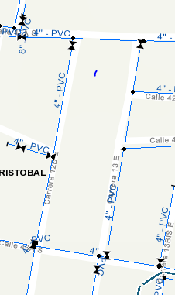
Fuente: Sistema de Información Geográfico, EAAB

Tabla 8. Redes de acueducto Estación Altamira
Localización | Descripción | Diámetro – material
Carrera 12 A Este | Entre calles 42a Sur y 43 Sur, tubería de PVC 4” al costado occidental | Tubería de 4” PVC.
Carrera 12 B Este | Entre calles 42A Sur y 43 Sur, tubería de PVC 4” al costado oriental | Tubería de 4” PVC
Calle 42A Sur – Cra 12B Este |  | Tubería de 4” PVC.
Calle 43 a Sur – Cra 12B Este |  | Tubería de 4” PVC
Como resultado preliminar, se concluye que no se presentan redes matrices ni menores de acueducto que interfieran de manera directa con la construcción de la estación; las redes menores de acueducto cumplen con el diámetro mínimo y material especificado en las normas de la EAAB-ESP.

- Alcantarillado pluvial

El Sistema de Información Geográfico EAAB, para este sector indica la localización de un colector de aguas lluvias de 1.0 de diámetro por la carrera 12ª entre calles Entre calles 43A Sur y 43 Sur y redes memores de 12” de diámetro. En la figura 8 y tabla 9 se resumen las características del alcantarillado pluvial existente en este sector.
Figura 8. Redes de alcantarillado pluvial - Estación Altamira
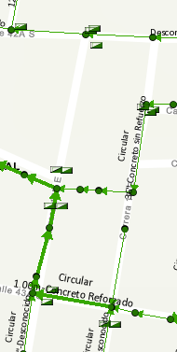
Fuente: Sistema de Información Geográfico, EAAB

En la Tabla 9, se presenta los colectores pluviales del área próxima a la estación Altamira.
Tabla 9. Redes de alcantarillado pluvial Estación Altamira
Localización | Descripción | Diámetro – material
Carrera 12 A Este | Entre calles 43A Sur y 43 Sur, una tubería de 1.0 m de diámetro, que continúa por la calle 43 Sur al occidente. | Tubería de 1.0 m, concreto.
Carrera 12 B Este | El sistema drena hacia la calle 43A Sur. | Tubería de 12”, concreto.
Calle 42A Sur – Cra 12B Este | El sistema drena de oriente a occidente. | No identificado.
Calle 43 a Sur – Cra 12B Este | El sistema drena de oriente a occidente. | Tubería de 1.0 m, concreto.

Como resultado del análisis de la información preliminar, se puede concluir que las redes de alcantarillado que existen no serán afectadas por el proyecto, sin embargo, en las siguientes fases del proyecto y cuando se realice la investigación del sistema, se deberá realizar un diagnóstico de las redes, con el fin de verificar su estado y capacidad para recibir las conexiones pluviales de la estación.

- Alcantarillado sanitario

En la figura 9 y tabla 10 se resumen las características del alcantarillado sanitario existente en este sector.
Figura 9. Redes de alcantarillado sanitario - Estación Altamira
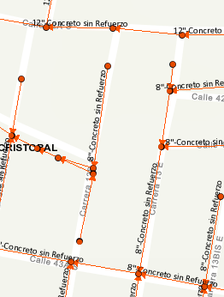
Fuente: Sistema de Información Geográfico, EAAB

En la Tabla 10, se relaciona los colectores sanitarios del área según los datos técnicos suministrados por la EAAB.
Tabla 10. Redes de alcantarillado sanitario Estación Altamira
Localización | Descripción | Diámetro – material
Carrera 12 A Este | El sistema drena hacia la calle 43 Sur. | Tubería de 8”, concreto.
Carrera 12 B Este | El sistema drena hacia la calle 43A Sur. | Tubería de 8”, concreto.
Calle 42A Sur | El sistema drena de oriente a occidente. | Tubería de 12”, concreto.
Calle 43A Sur | El sistema drena de oriente a occidente. | Tubería de 8”, concreto.

Como resultado del análisis de la información preliminar, se puede concluir que las redes de alcantarillado que existen no serán afectadas por el proyecto, sin embargo, en las siguientes fases del proyecto y cuando se realice la investigación del sistema, se deberá realizar un diagnóstico de las redes, con el fin de verificar su estado y capacidad para recibir las conexiones sanitarias de la estación.

Estación La Victoria.

- Redes de acueducto.

En el área de influencia directa de la estación, la infraestructura del sistema de distribución de agua potable se encuentra constituído por tuberías de PVC 4”, como se muestra en la figura 10 y tabla 11.
Figura 10. Redes de acueducto - Estación La Victoria
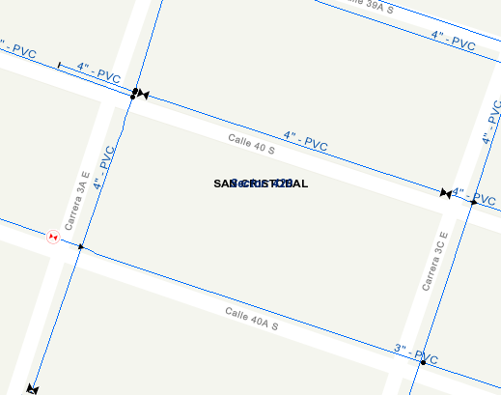
Fuente: Sistema de Información Geográfico, EAAB

Tabla 11. Redes de acueducto Estación La Victoria
Localización | Descripción | Diámetro – material
Carrera 3A Este – Calle 40Sur a calle 40A sur. | Entre calles 40A Sur a 40 Sur, tubería de PVC 4” al costado oriental. | Tubería de 4” PVC.
Carrera 3C Este – Calle 40 Sur a calle 40A Sur. | Entre calles 40A Sur a 40 Sur, tubería de PVC 4” al costado oriental. | Tubería de 4” PVC
Calle 40A Sur – Cra 3CE a 3AE. | Entre cras 3CE a 3AE, tubería de PVC 4” al costado norte. | Tubería de 4” PVC.
Calle 40A Sur – Cra 3CE a 3AE. | Entre cras 3CE a 3AE, tubería de PVC 4” al costado norte. | Tubería de 4” PVC

Como resultado de esta investigación preliminar, se concluye que en la zona de la estación no existen redes matrices y las redes menores de acueducto son de PVC 4”, cumpliendo con las normas vigentes de la EAAB-ESP; estas redes no interfieran de manera directa con la construcción de la estación.

- Alcantarillado pluvial

De acuerdo a la base de datos del Sistema de Información Geográfico EAAB, en la zona de estudio se encuentra un colector de diámetro 36” por la carrera 3C Este entre calle 40 Sur a calle 40A Sur y una red menor de 12”. En la figura 11 y en la tabla 12 se presenta el consolidado de las tuberias existentes.
Figura 11. Redes de alcantarillado pluvial - Estación La Victoria
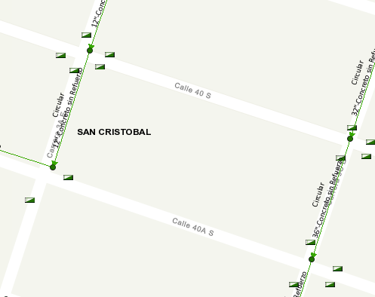
Fuente: Sistema de Información Geográfico, EAAB

Tabla 12. Redes de alcantarillado pluvial Estación La Victoria
Localización | Descripción | Diámetro – material
Carrera 3A Este – Calle 40 Sur a calle 40ª Sur. | Entre calles 40A Sur a 40 Sur, tubería de 12”, drena hacia calle 40ª Sur. | Tubería de 12” concreto.
Carrera 3C Este – Calle 40 Sur a calle 40 Sur. | Entre calles 40a Sur a 40 Sur, tubería de 36”, drena hacia calle 40ª Sur. | Tubería de 36” concreto.
Calle 40A Sur – Cra 3CE a 3AE. | No tiene tuberías
Calle 40A Sur – Cra 3CE a 3AE. | No tiene tuberías

Como resultado del análisis de la información preliminar, se puede concluir que las redes de alcantarillado que existen no serán afectadas por el proyecto, sin embargo, en las siguientes fases del proyecto y cuando se realice la investigación del sistema, se deberá realizar un diagnóstico de las redes, con el fin de verificar su estado y capacidad para recibir las conexiones pluviales de la estación.

- Alcantarillado sanitario

En el área de influencia directa de la estación, se localizan redes sanitarias de 8” y 12” de diámetro, En la figura 7 y tabla 13 se presenta el resumen de las redes existentes y sus características.
Figura 12. Redes de alcantarillado sanitario - Estación La Victoria
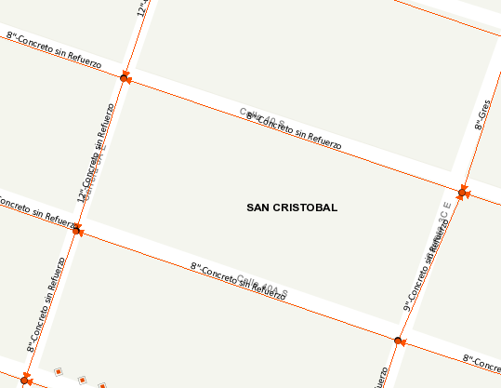
Fuente: Sistema de Información Geográfico, EAAB
Tabla 13. Redes de alcantarillado sanitario Estación La Victoria.
Localización | Descripción | Diámetro – material
Carrera 3A Este – Calle 40 Sur a calle 40A Sur. | Entre calles 40A Sur a 40 Sur, tubería de 12”, drena hacia calle 40ª Sur. | Tubería de 12” concreto.
Carrera 3C Este – Calle 40 Sur a calle 40A Sur. | Entre calles 40A Sur a 40 Sur, tubería de 8”, drena hacia calle 40ª Sur. | Tubería de 8” concreto.
Calle 40A Sur – Cra 3CE a 3AE. | El drenaje del alcantarillado es en sentido oriente – occidente. | Tubería de 12” concreto.
Calle 40A Sur – Cra 3CE a 3AE. | El drenaje del alcantarillado es en sentido oriente – occidente. | Tubería de 8” concreto.

Como resultado del análisis de la información preliminar, se puede concluir que las redes de alcantarillado que existen no serán afectadas por el proyecto, sin embargo, en las siguientes fases del proyecto y cuando se realice la investigación del sistema, se deberá realizar un diagnóstico de las redes, con el fin de verificar su estado y capacidad para recibir las conexiones sanitarias de la estación.

Estación 20 de julio.

La estación 20 de Julio se localiza dentro del área del Portal de transmilenio del 20 de Julio.
- Redes de acueducto
Del plano récord de obra del Portal de transmilenio, se evidencia la localización de la Línea Vitelma – Jalisco de 24” de diámetro, la cual se encuentra dentro del Portal 20 de Julio . En la figura 13 se muesta el trazado de la línea matriz.
Figura 13. Red matriz Portal 20 de Julio.
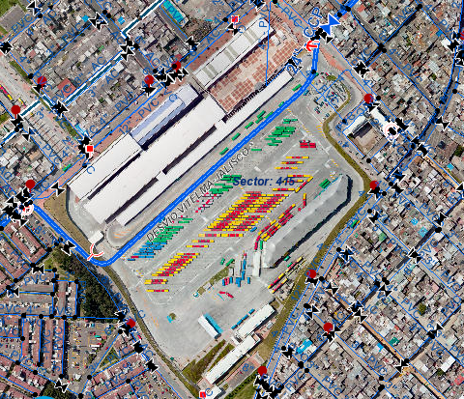
Fuente: Sistema de Información Geográfico, EAAB

De la informacón recopilada, se resalta la existencia de la tubería de red matriz de 24” que cruza el Portal del 20 de Julio, línea matriz que no será afectada por la estación del Cable, no obstante para la siguients fase del proeycto, se deberá investigar en sitio la localización de la tubería para evitar afectaciones por el proyecto.
- Alcantarillado sanitario.

En los alrededores del Portal de trasnmilenio 20 de Julio, se tienen las siguientes redes de alcnatarillado sanitario:
- Por la calle 32 Sur, ente carrera 3 y carrera 5ª, existe un colector del alcantarillado sanitario en tubería de concreto de diámetro que varía entre 1.40 m. a 1.60 m.

- Redes menores del alcantarillado sanitario de diámetro 12” a 24”.

En la figura 14, al sur del Portal 20 de Julio, se encuentra la calle 32 Sur, vía por donde existe el colector del alcantarillado sanitario.
Figura 14. Alcantarillado sanitario – Estación 20 de Julio.
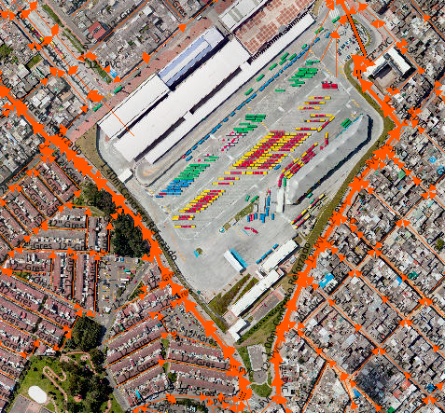
Fuente: Sistema de Información Geográfico, EAAB

Como resultado del análisis de la información preliminar, se puede concluir que las redes de alcantarillado que existen en el Portal de Transmileno del 20 de Julio no serán afectadas por el proyecto, en cuanto a las redes externas del sistema de alcantarillado que opera la EAAB-ESP, en las siguientes fases del proyecto se deberá realizar la investigación del sistema y efectuar el diagnóstico de las redes para verificar su estado y capacidad para recibir las conexiones de la futura estación 20 de Julio.

SISTEMAS DE DRENAJES (SOSTENIBLES SUDS)

En el contrato de “Estudio de factibilidad para los corredores de transporte por Cable aéreo en las localidades de Ciudad Bolívar y San Cristóbal”, el diseño de los sistemas de drenajes sostenibles -SUDS- no fue incluído, sin embargo, dentro de los estudios técnicos elaborados en este contrato, se desarrollaron análisis en varios producto que permiten conocer en primera instancia, algunos parámetros y criterios técnicos para elaborar los diseños de los SUDS, a saber:
- Caracterización geotécnica.

En los estudios de factibilidad adelantados por la Empresa de Transporte Masivo del Valle de Aburrá Ltda., la exploración geotécnica en el área de las estaciones se efectuó con los siguientes sondeos:
Tabla 14. Campaña exploratoria
Sondeo | Tipo de Exploración | Ubicación | Profundidad - m | Nivel Freático - m
P1 | Perforación | Portal | 20 | 2.9
P2 | Perforación | La Victoria | 20 | 2.0
P3 | Perforación | Altamira - Moralba | 20 | 3.0
Fuente: ETMVA. Estudio Geológico y Geotécnico Localidad San Cristóbal.
Del análisis de la campaña exploratoria, los perfiles estratigráficos de la perforaciones se caracterizaron de la siguiente manera:
- Estación Portal 20 de Julio. En la exploración geotécnica se encontró un lleno con material antrópico de espesor de 2.50 m, seguido de suelos de la formación Bogotá (Arcillolita arenosas a limolitas arcillosas) y a una profundidad de 16.0 m, se encuentra un estrato de arcillolitas limosas. El nivel freático se encontró a 2.90 m.

- Estación Altamira. En esta estación, en el sondeo se evidenció la presencia de tres materiales; hasta los 5.50 m se tiene una capa de suelo orgánica que suprayace un material antrópico. Por debajo de esta capa, se encuentran materiales arcillosos de la formación Bogotá, en ocasiones con presencia de limos y gravas. El nivel freático se encontró a 3.0 m.

- Estación La Victoria. En la exploración se encontraron cuatro materiales; suelo orgánico, lleno antrópico, depósito de vertiente y material volcánico. En el perfil estratigráfico se encontró suelo orgánico hasta 1.0 m de profundidad, un estrato espeso de lleno antrópico hasta los 7.0 m y luego el depósito de vertiente. El nivel freático se encontró a 2.0 m.

- Características topográficas.

La localidad de san Cristóbal se ubica al costado sur oriental de la ciudad de Bogotá limitando al costado oriental con los municipios de Ubaque, por el sur con el municipio de Chipaque, por el occidente con las localidades de Antonio Nariño y Rafael Uribe y por el Norte con las localidades de Santa fe. La topografía, está representada por algunas zonas planas, cerca de la actual Av. Carrera 10 y en su gran mayoría presenta pendientes onduladas, inclinada o muy inclinas especialmente hacia el costado oriental contra los límites de los cerros orientales.
Si se observa la actual localización de las estaciones, según estudio de factibilidad se observa que la estación de transferencia ubicada en el portal 20 de julio, muestra una topografía relativamente plana, los que iría en total concordancia con la función, algo muy similar ocurre con la ubicación de la estación intermedia en el barrio la victoria, dado que su desnivel se encuentra acorde con las posibilidades de desarrollo y menor afectación, manejo de gálibos normativos y sobre vuelos. Para el caso de la estación retorno en el barrio Altamira, la pendiente es mucho más pronunciada, superior en algunos sectores al 17%.
- Urbanismo y Paisajismo.

En la información del Anteproyecto arquitectónico de las estaciones Altamira y Victoria, se encuentran planos de urbanísmo y paisajismo de las estaciones, sin embargo, no hay información preliminar del paisajismo, por ende, no hay una propuesta de las especies arbóreas y de jardinería a implantar. Por lo tanto, en las siguientes fases del proyecto, una vez se adelante el diseño de paisajismo y en conjunto con el área forestal, se propondrán las especies arbóreas y de jardinería a implementar en el diseño de los SUDS; las especies deberán contar con la aprobación del Jardín Botánico de Bogotá.
Del informe INF-UEP-CASC-060-21 “Documento de diagnóstico estudio de urbanismo y arquitectura” elaborado por el Consoricio CS, se extractan los siguientes análisis del urbanismo de la zona de estudio:
- Usos del suelo Urbano. Según datos de la SDP, en la localidad de San Cristóbal existe un fuerte predominio del uso residencial con el 66,0% de los predios destinados a este uso principalmente. El uso de servicios representa el 12,5% de los predios y el uso comercial participa con un 12,3%. El trazado del Cable proyectado en el estudio de factibilidad, abarca porciones de suelo delimitadas por las UPZ (34) 20 de julio y (50) la gloria lo que representaría un 51.1% de la totalidad de manzanas, para el caso del ramal que requiere actualización a nivel de factibilidad, específicamente hacia el sector de Juan Rey, se estima un 21.3% de manzanas correspondientes a la UPZ (51) los libertadores, lo que en conjunto correspondería a un 72.4% de la totalidad de manzanas de la localidad de san Cristóbal. De las manzanas de San Cristóbal, 13,1% se clasificadas Sin estrato, el 10,6% en Estrato 1, 67,2% en Estrato 2, y 9,1% en Estrato 3. De las manzanas de San Cristóbal, 13,1% se clasificadas Sin estrato, el 10,6% en Estrato 1, 67,2% en Estrato 2, y 9,1% en Estrato 3.

- Medio Ambiente. Las características actuales del medio ambiente, acusa un déficit cuantitativo y cualitativo en lo que respecta a la cobertura vegetal y la oferta de arborización especialmente en las que respecta a la infraestructura vial. La cobertura vegetal, por tanto, se encuentra representada por las zonas verdes de los parques que, para el caso del primer sector, es decir, entra la estación de trasferencia y la estación intermedia se encuentran representados por 4 parques de bolsillo, 17 parques vecinales y el parque zonal la victoria. Para el caso del segundo sector es decir entre la estación intermedia y la estación retorno Altamira la cobertura vegetal está representada por 7 parques de bolsillo 17 parques vecinales y el parque zonal Moralba, así mismo y para el caso del ramal hacia juan rey, esta está representada por 7 parques de bolsillo y 17 parques vecinales, en algunos de ellos se identifican alrededor de 11 quebradas de las cuales las más representativas corresponden a la quebrada los toches y chiguaza.

- Equipamientos urbanos. En cuanto a los equipamientos, es importante señalar que se identificó en el área de influencia una red de equipamientos jerarquizada, orientada a responder a los requerimientos sociales, funcionales y a la conformación de la estructura urbana. Sin embargo, a lo largo del eje del trazado del cable previsto desde la factibilidad, se identifica de manera preliminar tres sectores potencialmente susceptibles de algún tipo de impacto. El primero, corresponde al Portal 20 de Julio que colinda con el Supercade 20 de Julio; el segundo corresponde al área que se denominará en este estudio nodo de equipamientos, integrado por la Biblioteca Publica la Victoria, Cade la Victoria, Unidad de Servicios la Victoria, y Colegio la Victoria; y, por último, la Unidad de Servicios de Salud Altamira, y el Colegio Altamira Sur Oriental, ubicados al final de la línea prevista en factibilidad.

Respecto a lo anterior, resulta preciso señalar que: en el primer sector se implanta el proyecto de la Estación 20 de Julio al interior del portal, con lo cual es posible que se presente impacto en la operación y en la infraestructura preexistente. En el segundo caso, se prevé la disposición de pilonas lo cual podría requerir de espacios para su implantación. En el tercero, la posición de la Estación será tangencial a los equipamientos, por lo que no supondría un impacto sobre ellos

- Espacio público. El espacio público circundante de la estación de transferencia se encuentra buen estado y acorde con lo estipulado en la cartilla de andenes año 2007. Caso contrario ocurre con las áreas preseleccionadas para la ubicación de las estaciones intermedia y retorno, resalta la poca oferta de espacio público de calidad que garantice una adecuada accesibilidad y movilidad especialmente del peatón.

- Información Hidrológica.

En la zona de estudio, la Empresa de Acueducto y Alcantarillado de Bogotá opera dos estaciones pluviográficas y una limnimétrica. En la tabla 15 se registran los datos principales de estas estaciones y en la figura 15 se presenta la localización de las estaciones con respecto al proyecto del Cable.

Tabla 15. Estaciones Hidrométricas operadas por la EAAB-ESP
ESTACIÓN | Tipo | Código | SUBCUENCA | LOCALIZACIÓN |  |  | AÑOS REGISTRO
 |  |  |  | Latitud | Longitud | Elevación (msnm) | AÑOS REGISTRO
Juan Rey | Pluviográfica | 20204 - P081 | Q. Palo Blanco | 4º31' | 74º05' | 2985 | 1990 -2020
El Delirio | Pluviográfica | 20013 - P035 | R. San Cristóbal | 4º33' | 74º04' | 3000 | 1933 -2021
Canadá - Chiguaza | Limnimétrica | 20089 - L094 | Q. Chiguaza | 4º28' | 74º38' | 2800 | 1998 -2020
Fuente: Elaboración propia.
Figura 15. Localización estaciones hidrométricas operadas EAAB-ESP.
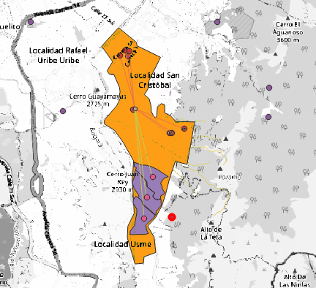
20705
20890
20013
20204
Fuente: Elaboración propia.

- Series históricas.

La estación Juan Rey (20204) se encuentra localizada al oriente del barrio de Juan Rey a una altura de 2985 msnm y posee registros de precipitación entre los años 1990 a 2020, mientras la estación estación El Delirio se localiza al orinte del sector de Altamira, sobre los 3000 msnsm; esta estación tiene registros desde el año 1933. En el Anexo 4. Datos de precipitación, se presentan los registros mensuales multianuales de precipitación media, precipitación máxima en 24 horas y número de días de precipitación.
Con base en la información recopilada de lluvias de las estaciones Juan Rey y el Delirio, se puede decir que la precipitación media anual varía entre 1223 a 1258 mm, siendo la tendencia de las lluvias a presentar una distribución monomodal; es decir que en el año se presenta un período de lluvias y uno seco; los meses de mayor precipitación son junio y julio con valores de 150 mm y los períodos secos corresponden a los meses de enero y febrero con valores de precipitación inferior a 65 mm. En la figura 16 se presenta el hietograma de las lluvias mensuales de las estaciones Juan Rey y el Delirio.

Figura 16. Hietograma de precipitación - Estaciones Juian Rey y el Delirio
Hietograma Estación Juan Rey. | Hietograma Estación El Delirio.

En cuanto a los registros de precipitación media “máxima”, la tendencia del hietograma indica que en la estación el Delirio se presenta precipitaciones de mayor intensidad, con registros superiores a 410 mm/mes, mientras en la otra estación los valores máximos no superan los 300 mm/mes.
- Curva Intensidad – Duración – Frecuencia.

Mediante el comunicado OF-RHS-CASC-137-21 de abril 14 de 2021, esta Consultoría solicitó a la Empresa de Acueducto y Alcantarillado de Bogotá la complementación de los datos técnicos suministrados y por consiguiente, solicitó las curvas I-D-F de los siguientes nodos:

Tabla 16. Nodos Curvas Intensidad – Duración - Frecuencia
LOCALIZACIÓN | COORDENADAS (*) |  | LOCALIZACIÓN | COORDENADAS (*)
LOCALIZACIÓN | ESTE | NORTE | LOCALIZACIÓN | ESTE | NORTE
Est. 20 de Julio | 97750 | 96550 | Pilas | 97900 | 96000
Est. La Victoria | 98180 | 95000 | Pilas | 98000 | 95500
Est. Altamira 1 | 99180 | 94280 | Pilas | 98600 | 94700
Est. Altamira 3 | 99600 | 94400 | Pilas | 99000 | 94400
Est. Juan Rey - 2 | 98500 | 92400 | Pilas | 98400 | 93600
Fuente: Elaboración propia.
La Empresa de Acueducto y Alcantarillado de Bogotá con el oficio 3050001-S-2021-107678 de abril 16 de 2021, suministró las curvas Intensidad – Duración – Frecuencia de los nodos requridos. En la tabla 17 se presentan los coeficientes de las curvas I-D-F.
Tabla 17. Curvas Intensidad – Duración - frecuencia
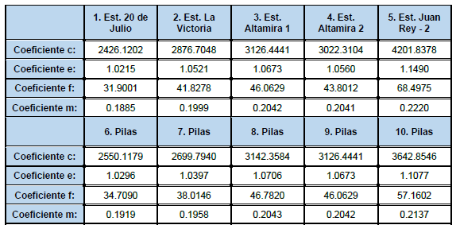
Fuente: Oficio 3050001-S-2021-107678 EAAB-ESP.
- Valor profundidad de lluvia (hp) para la ciudad de Bogotá.

En el estudio técnico de “Investigación de las tipologías y/o tecnologías de Sistemas Urbanos de Drenaje Sostenibles (SUDS) que más se adapten a las condiciones de la diudad de Bogota D.C., Producto 3 – Guia técnica de diseño y Construcción de Sistemas Urbanos de Drenaje Sostenibles (SUDS)” del Centro de Invetigación en Ingeniería Ambiental CIIA, en el numeral 4.1.4 (Capítulo 4) se presentan los valores de la profundidad de lluvia (hp) estimados para las estaciones con registros de lluvia diaria para la ciudad de Bogotá. En la tabla 18 se presentan los valores estimados para las estaciones operadas por la EAAB-ESP:Juan Rey y el Delirio.

Tabla 18. Valores de profundidad de lluvia (hp) Estaciones pluviométricas
operadas por la EAAB-ESP
ESTACIÓN | Tipo | Código | COORDENADAS |  |  | Hp (mm)
ESTACIÓN | Tipo | Código | Este | Norte | Elevación (msnm) | Hp (mm)
Juan Rey | Pluviográfica | 20204 - P081 | 991780 | 999260 | 2985 | 17.4
El Delirio | Pluviográfica | 20013 - P035 | 994730 | 1002120 | 3000 | 22.3
Fuente: Guia técnica de diseño y Construcción de Sistemas Urbanos de Drenaje Sostenibles (SUDS.

Con base en lo expuesto y con la información recopilada en la primera fase del estudio, se puede mencionar que para el diseño de SUDS se cuenta con información preliminar de:
- Urbanismo y Paisajismo; Diseño de factibilidad.
- Características geomorfológicas del área de estaciones; Diseño de factibilidad.
- Parámetros hidrológicos.
- Características de los suelos y nivel freático; Diseño de factibilidad e información de datos técnicos.
- Disponibilidad de redes de alcantarillado pluvial para efectuar el desagüe de las estructuras.
- Registros de precipitación de las estaciones pluviométricas operadas por la EAAB, curvas I-D-F de la zona de estudio y valores de profundidad de lluvia (hp) para las estaciones pluviométricas operadas por la EAAB-ESP.

En la siguiente fase del proyecto, se deberá profundizar en la revisión y análisis de los parámetros y criterios de diseño de los SUDS, con el fin de definir la tiplogía a diseñar en el proyecto.

CONCLUSIONES Y RECOMENDACIONES

Luego de adelantado el proceso de identificación, búsqueda, gestión, solicitud y análisis de la información secundaria necesaria para el desarrollo de las difereantes fases del Proyecto, en su componente de redes hidrosanitarias de estaciones y sistema de acueducto y alcantarillado se concluye lo siguiente:
- Diseño de factibilidad redes hidrosanitarias de estaciones. El análisis de la información recibida de los “Estudios y documentos previos mediante el contrato interadministrativo de Consultoría No. 2012-1531, (CN2012-0186 para el Metro) de noviembre de 2012, suscrito entre la Secretaría Distrital de Movilidad de Bogotá y la Empresa de Transporte Masivo del Valle de Aburrá Ltda.”, permite concluir que los diseños de factibilidad cumplen con los criterios de diseños de las normas bajo las cuales fueron desarrollados, sin embargo, en la fase de factibilidad del proyecto, estos diseños se deberán ajustar, complementar y/o modificar con base en las normas de diseño vigentes, el análisis de alternativas que se desarrollará en el presente contrato y los datos técnicos suministrados por la EAAB-ESP y para el desarrollo del proyecto.

- Protección Contra Incendio. En la información recibida del proyecto, no se encuentran los Diseños de Protección contra incendio de las estaciones, por lo tanto, en la siguiente fase del proyecto se deberán desarrollar los diseños de factibilidad del sistema de protección contra incendio.

- Sistema de Acueducto y Alcantarillado. Con la información de los datos técnicos del proyecto emitidos por la Empresa de Acueducto y Alcantarillado, se cuenta con las planchas de las redes de acueducto y alcantarillado y los planos récord de la infraestructura que existe de la EAAB-ESP, información que permitirá evaluar en la etapa de factibilidad, las posibles interferencias del proyecto con esta infraestructura y proponer los traslados o protecciones que sean necesarias.

- Para las siguientes fases del estudio, se continuará con el proceso de recopilación de información, como son los planos récord de las redes hidrosanitarias del Portal de Transmilenio 20 de Julio, la investigación de redes de alcantarillado y el levantamiento topográfico de la infraestructura existente de la EAAB-ESP, con el fin de contar con toda la información de detalle para elaborar los diseños de redes del proyecto.

